一、填空题（每小题3分）
六、解：(1) 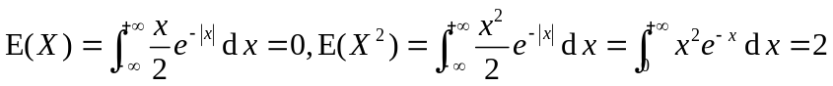；
(2)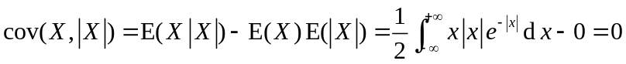，因与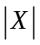是不相关的．
(3)若，则有
，故与是不相互独立．
七、解：似然函数为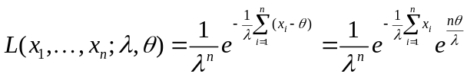，由于，故取值越大，的值越大，应取的极大似然估计量为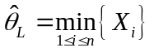；再根据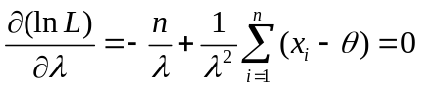可得的极大似然估计量为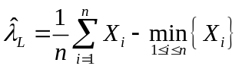．
八、解：由题设有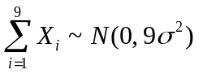，所以有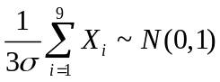，由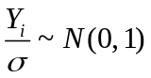可得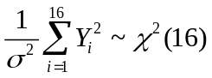，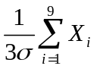与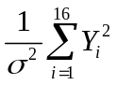相互独立，故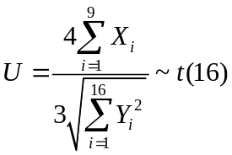．
由于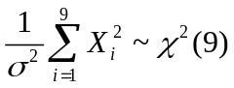和，且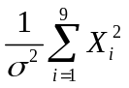与相互独立，因此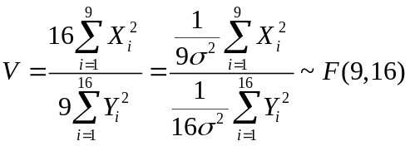。
1. 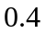 ；2.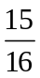；3. ；4. ；5. 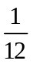.
二、选择题
1.Ｄ；2.A；3.Ｂ；4.Ｃ；5.C.
三、解：（1）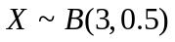或者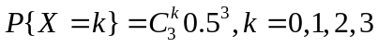；
(2)设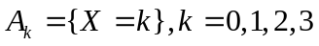，：飞机被击中，则有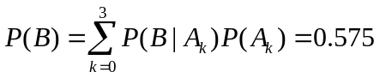;
(３)所求事件的概率为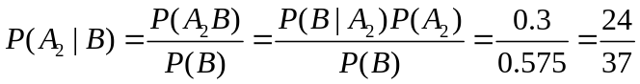。
四、解：（1）因为连续函数，故有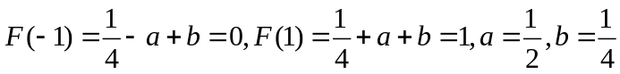；
(2)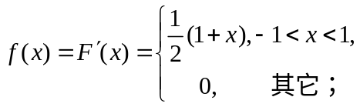
(3)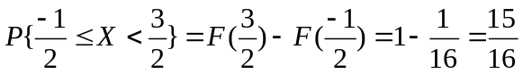；
或者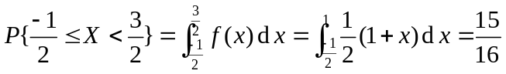；
(4)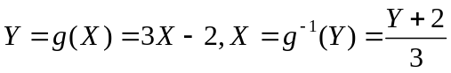，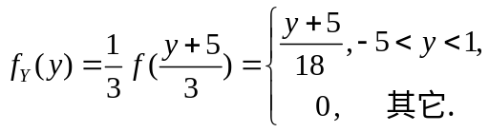
或者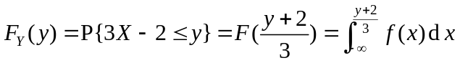，
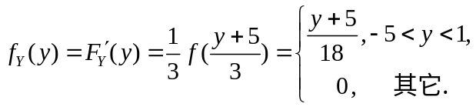
五、解：(1)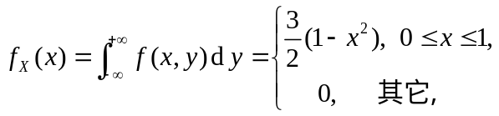
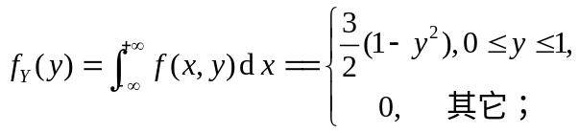
(２)。
（３）